Årsmelding 2017

Årsmelding for Bergen Uavhengige Sosialrådgivning 2017
Årsmeldingen er utarbeidet av Inger Helen Midtgård (BUS koordinator høsten 2017), Vilde Marie Samuelsson Toftevaag (studentassistent), og Anne Karin Larsen (BUS koordinator vår 2017).

Bergen Uavhengige Sosialrådgivning/Høgskulen på Vestlandet, mai 2018

Innhold
INNLEDNING 3
FORMÅL MED VIRKSOMHETEN I BUS 3
BUS SOM LÆRINGSARENA 3
ORGANISERING, DRIFT OG MØTEVIRKSOMHET 4
Studentassistent og koordinator 4
Medarbeidere 5
Veiledere 5
Ressursgruppen 6
STATISTIKK 6
Kjønn, alder og sivilstatus 8
Bosted 9
Inntektskilde 9
Inntektskilde 10
Klientens situasjon/problem 10
Arbeidet med sakene 10
Hvilken hjelp har BUS gitt klientene 11
Videre arbeid med sakene 12
Hvordan har klienten opplevd kontakten med BUS 12
Samarbeidspartnere 13
Hvordan klientene har fått kjennskap til BUS 13
ANDRE AKTIVITETER OG OPPGAVER 13
Samarbeid med Jussformidlingen og Økonomiformidlingen 14
Informasjonsarbeid og markedsføring av BUS 14
Rekruttering av studenter til BUS 14
ØKONOMI OG REGNSKAP 15
MEDARBEIDERE 2017 16
Frivillige medarbeidere vår 2017 16
Frivillige medarbeidere høst 2017 17
VEILEDERE OG KOORDINATOR 18
Veiledere 18
Koordinator 18
BESØK VÅR HJEMMESIDE 19

INNLEDNING
Bergen Uavhengige Sosialrådgivning (BUS) startet som prosjekt i januar 1998, og hadde sin
offisielle åpning 18. november samme år. Årsmeldingen for 2017 gir et bilde av årets
aktiviteter, med bakgrunn i studentenes oppsummeringer og klientstatistikk. I løpet av de 19
årene BUS har vært i gang har andre tilsvarende rådgivningstjenester blitt nedlagt. BUS er i dag den eneste uavhengige sosialrådgiving tilknyttet en norsk høgskole/universitet.
Grunnlaget for en kontinuerlig drift skyldes et godt organisatorisk fundament, økonomisk og
praktisk støtte fra Høgskulen på Vestlandet, bidrag fra Bergen Kommune, gode veiledere, en
kontinuerlig ledelse og ikke minst en stadig entusiastisk studentgruppe som tar ansvar for den
daglige driften og arbeidet med klienter.

FORMÅL MED VIRKSOMHETEN I BUS
BUS er en gratis og frivillig tjeneste som tilbyr sosialrådgivning til innbyggerne i Bergen og
omegn. Tjenesten har som mål å være mest mulig brukerorientert og å arbeide for å fremme
klientenes interesser og hjelpebehov vis à vis det offentlige hjelpeapparatet. Virksomheten
skal også gi studenter ved sosionomutdanningen en mulighet til å kombinere teori og praksis
gjennom å drive en egen sosialrådgivningstjeneste.

Studentene som har arbeidet i BUS i 2017 har gitt uttrykk for at de har hatt et stort faglig
læringsutbytte gjennom de erfaringene de har fått ved å arbeide her. Klientene gir også
uttrykk for at de får god hjelp fordi de møter personer som har tid til å lytte til dem.
Statistikken viser at 129 personer tok kontakt med BUS i 2017. Der er seks færre
henvendelser enn forrige år.

En annen målsetting med BUS er å drive sosialpolitisk påvirkningsarbeid ved å benytte
erfaringer fra klientarbeidet til å si fra om skjevheter og urettferdighet i det offentlige
velferdstilbudet.

BUS SOM LÆRINGSARENA
BUS er et frivillig arbeidssted for sosionomstudenter i andre studieår. Læring i BUS består av
direkte kontakt med mennesker som er i behov av sosial hjelp/rådgivning. Gjennom refleksjon i veiledning, integrering av teori i praksis, samarbeidslæring gjennom teamarbeid,
organisasjonsarbeid i form av ansvar for kontordrift og klientmottak, informasjonsvirksomhet
og kunnskap om hjelpeapparatet får studentene variert erfaringskunnskap.
Denne læringen skjer gradvis ved at tidligere studenter, studentassistent, koordinator og
veiledere lærer opp nye medarbeidere. BUS er en arbeidsplass som aktivt holder kontakt med
andre frivillige og offentlige organisasjoner og tjenestesteder gjennom samarbeidsmøter,
informasjonsvirksomhet og kursing.

Ser vi virksomheten i BUS i lys av situert læringsteori foregår læring på mange plan. Gjennom å være del av et praksissamfunn utvikler medarbeiderne en identitet som BUS-medarbeider og identiteten som sosialarbeider styrkes. Gjennom erfaringene de gjør og gjennom å se praksis i lys av teori, utvikles mening som har betydning for opplevelsen av egen yrkesutdanning. Gjennom praksis foregår læring i handling noe som gjør at studentene oppnår en større trygghet som fagperson. Sentralt i BUS er også nettverksbygging og samarbeid med andre frivillige organisasjoner. Batteriet og SEIF er to organisasjoner BUS har tett kontakt med. Jussformidlingen og Økonomiformidlingen er også instanser som vi har samarbeidsavtale og jevnlig kontakt med.

ORGANISERING, DRIFT OG MØTEVIRKSOMHET
BUS’ ledergruppe består av koordinator (faglig tilsatt ved HVL), studentassistent (lønnet av
HVL) og en vaktleder fra hvert team. Ledergruppen møter en gang i måneden (vaktledermøtet). Stort sett arbeider 3-5 studenter i hvert team. Kontoret har åpent 4 dager i
uken (mandag – torsdag). Hvert team har ansvar for å holde kontoret åpent en dag i uken.
Studentene som arbeider som frivillige medarbeidere skriver kontrakt for ett semester av
gangen. Det er likevel ønskelig og det øker læringsutbyttet, at studentene jobber over to
semestre. I 2017 arbeidet 27 medarbeidere i BUS.

Allmøtet er et vedtaksorgan og et personalmøte. Ansvar for å planlegge og lede allmøtene har
gått på omgang mellom teamene hele året. Det har blitt avholdt allmøter en gang i måneden.

Kontoret holder stengt i skolens jul-, påske- og sommerferie. I vårsemesteret åpnet BUS 11.
januar og avsluttet 1. juni. I høstsemesteret åpnet BUS 28. august og stengte 7. desember.

Studentassistent og koordinator
Studentassistenten er ansatt hos Høgskulen på Vestlandet og har et lønnet arbeidsforhold
tilsvarende seks timer uken. Studentassistenten følger opp teamene i deres arbeid og er en
ressurs for medarbeiderne og for koordinator. Line Langhelle var studentassistent fram til
sommeren 2017 og Vilde Toftevaag overtok høsten 2017. Stillingen som studentassistent
forutsetter erfaring som frivillig medarbeider i BUS. Koordinator våren 2017 har vært førstelektor Anne Karin Larsen. Fra høsten 2017 har høgskolelektor Inger Helen Midtgård overtatt denne funksjonen.

Opplæring av nye medarbeidere foregår en uke før kontoret åpner klientmottaket hvert
semester. Det er koordinator, studentassistent og tidligere medarbeidere som har ansvar for
opplæringen. Det blir gitt en intensiv innføring over fire dager og en oppfølging av teamene
ved hjelp av tidligere BUS-medarbeidere de to første ukene etter oppstart. Studentene er
fornøyd med opplæringen.

Medarbeidere
Studentene som arbeider i BUS jobber som frivillige medarbeidere. Hovedsakelig består
arbeidet av klientarbeid, men i tillegg har hvert team også andre oppgaver som må ivaretas.
Dette dreier seg om kontakt med andre instanser, ansvar for Facebook og Web, arrangement av ressursgruppemøter, og markedsføring. Det har vært noe vanskeligere enn før å
rekruttere studenter til BUS i 2017, og teamene har vært på mellom 3-4 medarbeidere.
Sosialt samvær mellom alle som jobber i BUS har vært en viktig faktor for å skape samhold og trivsel. Hyggelige semesteravslutninger hvor alle går ut og spiser er noen av de tingene som har blitt arrangert.

Veiledere
Veiledning på saker står sentralt i BUS og er en nødvendighet for å kvalitetssikre det arbeidet
som gjøres. Gjennom veiledning får studentene hjelp til refleksjon, og studentenes evne til å
knytte teori og praksis blir styrket. Alle henvendelser til BUS skal legges fram for veilederne.
De som arbeider i BUS møter til gruppeveiledning en gang i uken. Veiledningen utgjør 2 timer uken. To og to team er i samme veiledningsgruppe, og har to veiledere. Vi har vært heldig og hatt en stabil veiledergruppe over mange år.
I 2017 har veiledningen vært gitt av sosionom Aina Løberg, jurist Karen Reimers og sosionom Unni Myklebust Ådland. Unni Myklebust Ådland har vært veileder i begge veiledningsgruppene hele året.
Medarbeiderne i BUS opplever veiledningen som lærerik, inspirerende, svært viktig og god.

Ressursgruppen
BUS har beholdt ressursgruppen som består av sosionomer og jurister ansatt ved forskjellige
kontor og etater og frivillige organisasjoner i Bergen. Det varierer nok noe i hvor stor grad
ressursgruppen blir benyttet, men det er viktig og verdifullt at det fortsatt går an å ha en
ressursgruppe i BUS. Kontakten med fagfolk i feltet har vært til hjelp i avklaring av generelle
problemstillinger som dukker opp i forbindelse med sakene det arbeides med. Medarbeiderne
i BUS opplever dette som en god og verdifull støtte, og er glad for dette frivillige bidraget fra
feltet. Vedtektene tilsier at denne gruppen skal treffes en gang i semesteret.
Ressursgruppen hadde møte i april 2017 angående NOKUT rapporten, BUS ønsket innspill fra fagfeltet på vegen videre, da NOKUT rapporten pekte på behov for endring av BUS.
Høsten 2017, var ressursgruppen med på planlegging av BUS sitt fagseminar våren 2018. BUS fyller i 2018 20 år, og ressursgruppen kom med innspill på tema og aktuelle foredragsholdere.

STATISTIKK
Henvendelser
BUS mottok 129 henvendelser i løpet av 2017, der 68 henvendelser kom i løpet av vårsemesteret og 61 henvendelser i løpet av høstsemesteret. Den største delen av henvendelsene kom i januar og september (se figur 1). Det er vanlig at BUS har stor pågang i januar etter juleferien og i august og september, etter sommerferien. Det var en liten nedgang fra 2016 med 135 henvendelser, til 129 henvendelser i 2017. Juli måned er ikke med i figur 1, ettersom BUS holder stengt denne måneden.
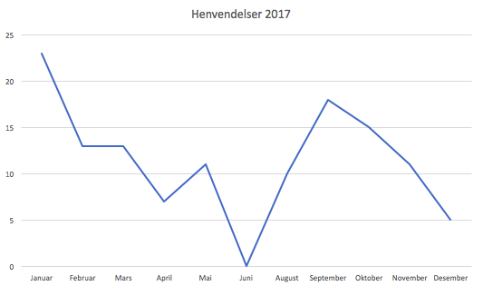
Figur 1: Antall henvendelser i BUS i 2017
93 av henvendelsene i 2017 ble til saker BUS-medarbeiderne arbeidet med. Det utgjør 72% av alle henvendelsene i 2017. Av disse 93 sakene, var 8 av dem overført fra høstsemesteret 2016 til vårsemesteret 2017, mens 6 saker var overført fra vårsemesteret 2017 til høstsemesteret 2017. 9% av alle henvendelser det året ble henvist videre til andre instanser vi tenkte ville være mer passende for klienten. De fleste henvender seg til BUS via telefon. I 2017 gjaldt dette ca.65 % av alle henvendelser. 29 % henvendte seg ved direkte oppmøte på kontoret og 3% per e-post.
Hva henvendelsene gjaldt
De fleste som kontaktet BUS i 2017, ønsket å få hjelp til å klargjøre rettighetene sine (se figur 2). Det var også 15% av henvendelsene som dreide seg om hjelp til å hente inn informasjon om hjelpeapparatet, og 13% som ville ha hjelp til å fylle ut skjemaer og fremme søknader. Det var i tillegg en del klienter som ville ha hjelp til å kontakte hjelpeapparatet og/eller å utforme klager. De som kommer til BUS har gjerne flere utfordringer de ønsker hjelp til, og tabellen viser prosentmessig hvor mange ganger de gitte problemstillingene ble presentert. Under kategorien” annet” er det henvendelser fra klienter som blant annet trengte hjelp til alt fra å få kontroll på økonomien, hvordan de kan endre diagnosen de har fått, til hvordan bruke internett og betale regninger.
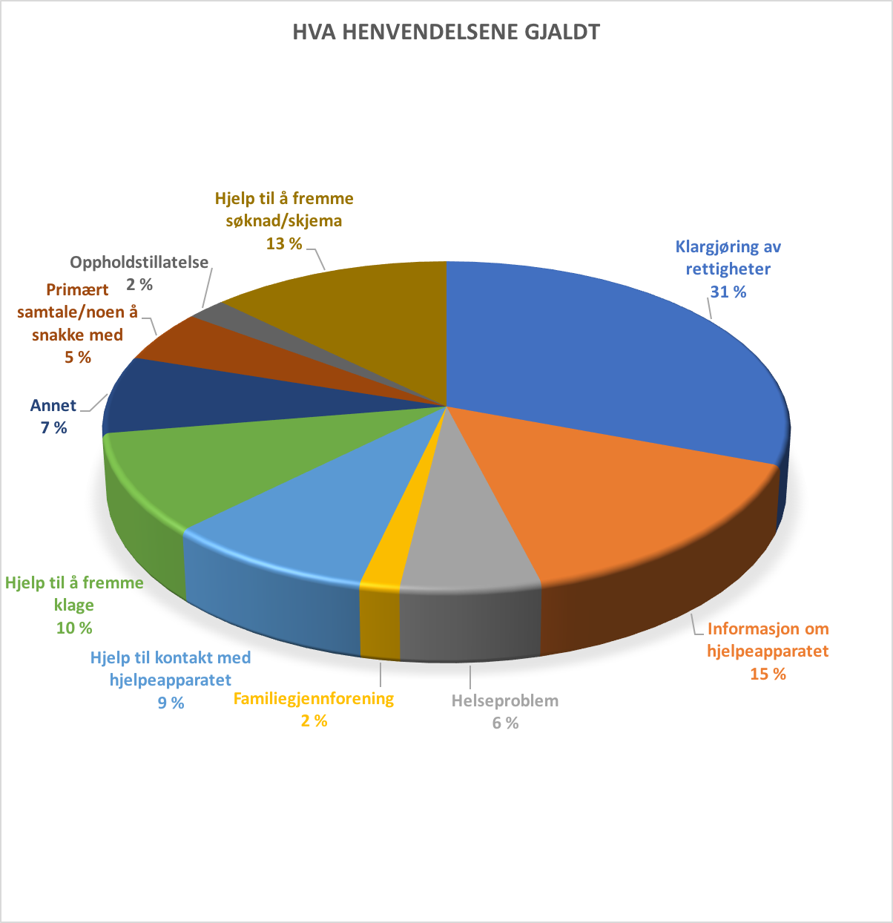
Figur 2: Henvendelsene utfra hva klienten ønsket hjelp med, vist i prosent

Kjønn, alder og sivilstatus
Omtrent like mange menn som kvinner oppsøkte BUS i 2017. De fleste klientene var mellom 31 og 60 år (se figur 3).
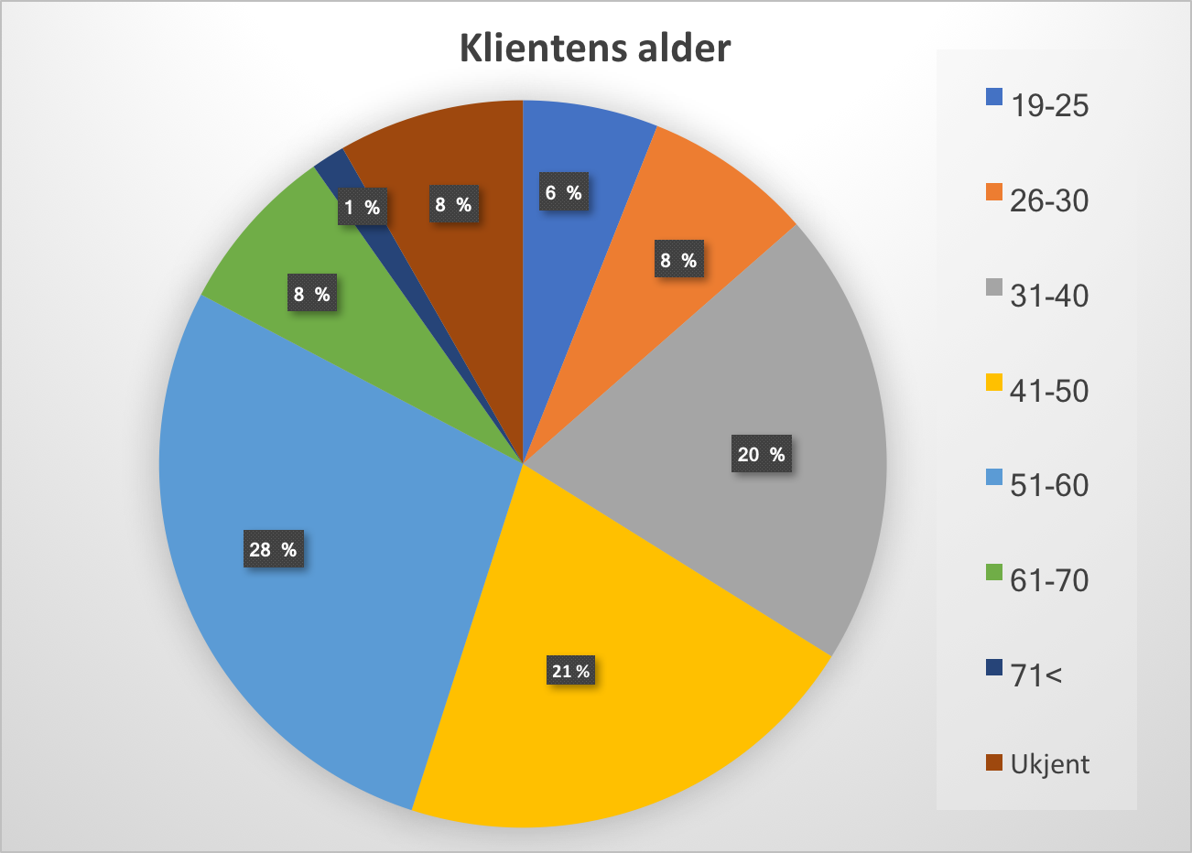 Figur 3: Klientens alder vist i prosent

Klientens sivilstatus ser ut til å være noe lite kartlagt (se figur 4). Den samme tendensen viste seg i 2016.
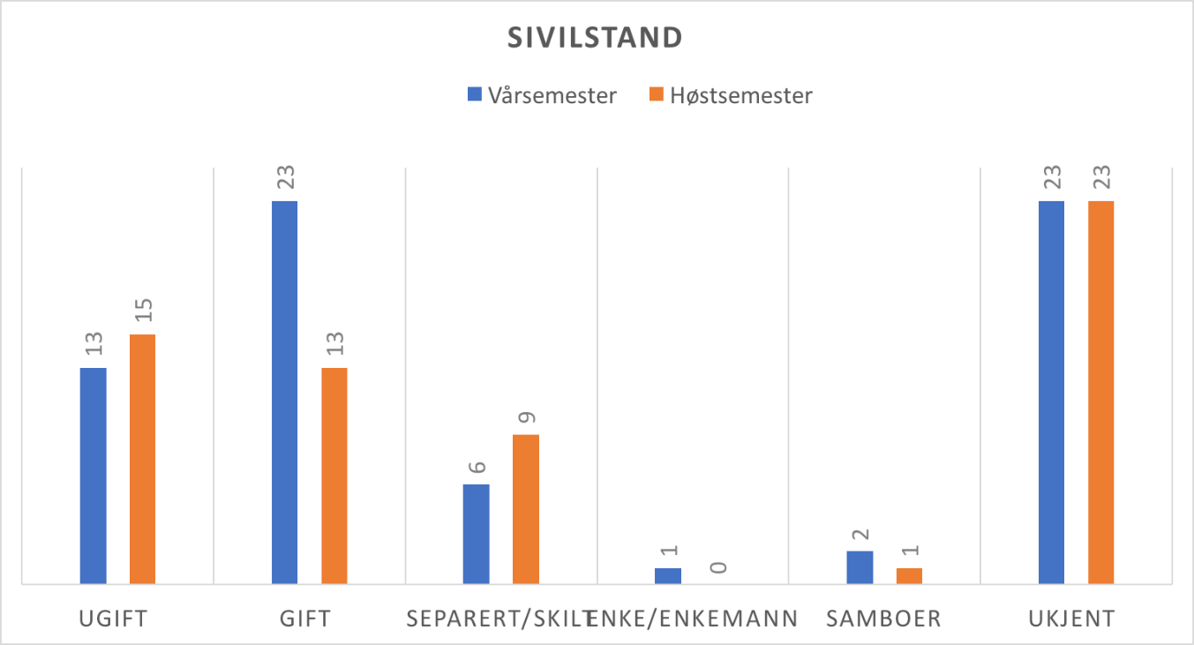
Figur 4: klientenes sivilstand, vist i antall, ikke prosent
Etnisitet
48% av klientene som hadde kontakt med BUS i 2017 var etnisk norske. Ved gjennomgang av statistikken er det for ca. 20% av klientene ikke oppgitt etnisitet. I 2017 var det ca. 32 % med utenlandsk opprinnelse. De kom fra 24 følgende land: Kina, Irak, Canada, Russland, Kongo, Etiopia, Iran, Syria, Colombia, Polen, Moldova, USA, Eritrea, Latvia, Chile, Aserbajdsjan, Thailand, Litauen, Marokko, Bulgaria, Sierra Leone, Pakistan, Tyskland og Egypt. Høyest andel var fra Iran.

Bosted
I løpet av 2017 har BUS hatt klienter fra alle bydelene i Bergen, men det er flest fra Årstad og Laksevåg (se figur 5). Det er også en del klienter fra andre kommuner. Eksempler på dette er blant annet Os, Kvam, Askøy, Dale, Øygarden, Samnanger, Karmøy, Osterøy og Lindås. Det har også vært personer fra andre fylker enn Hordaland, nærmere bestemt Østfold. Det er også mange klienter med ukjent bopel. Ukjent bopel kan skyldes flere ting, men en av årsak kan være at klientene ikke må oppgi adresse dersom de ikke ønsker det og det ikke er relevant for saken.

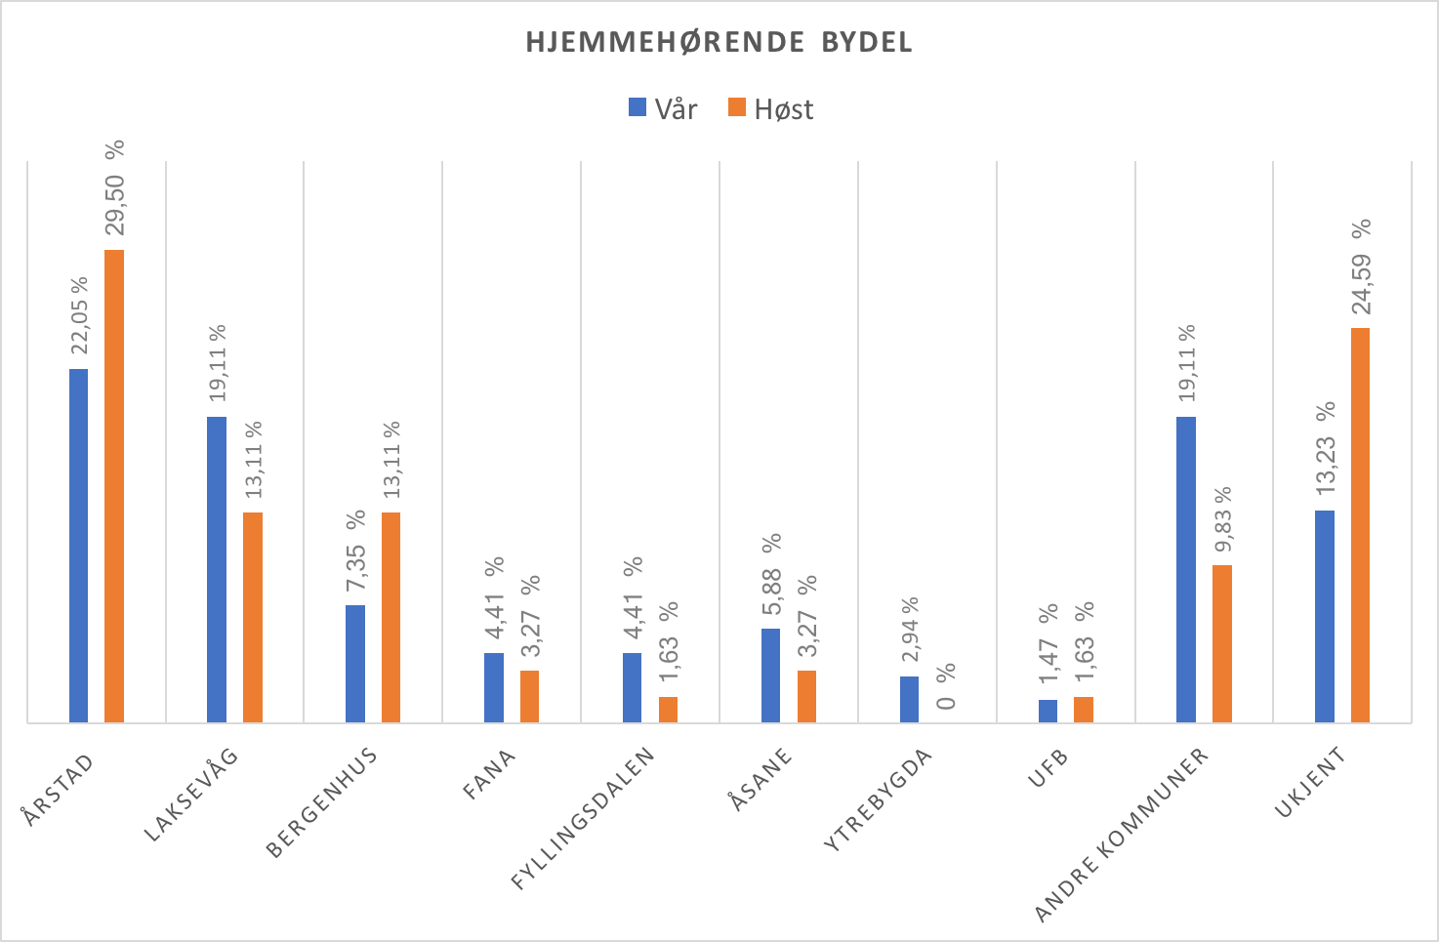
Figur 5: Klientenes hjemmehørende bydel, oppgitt i prosent, delt i vår og høst. Vist i prosent

Inntektskilde
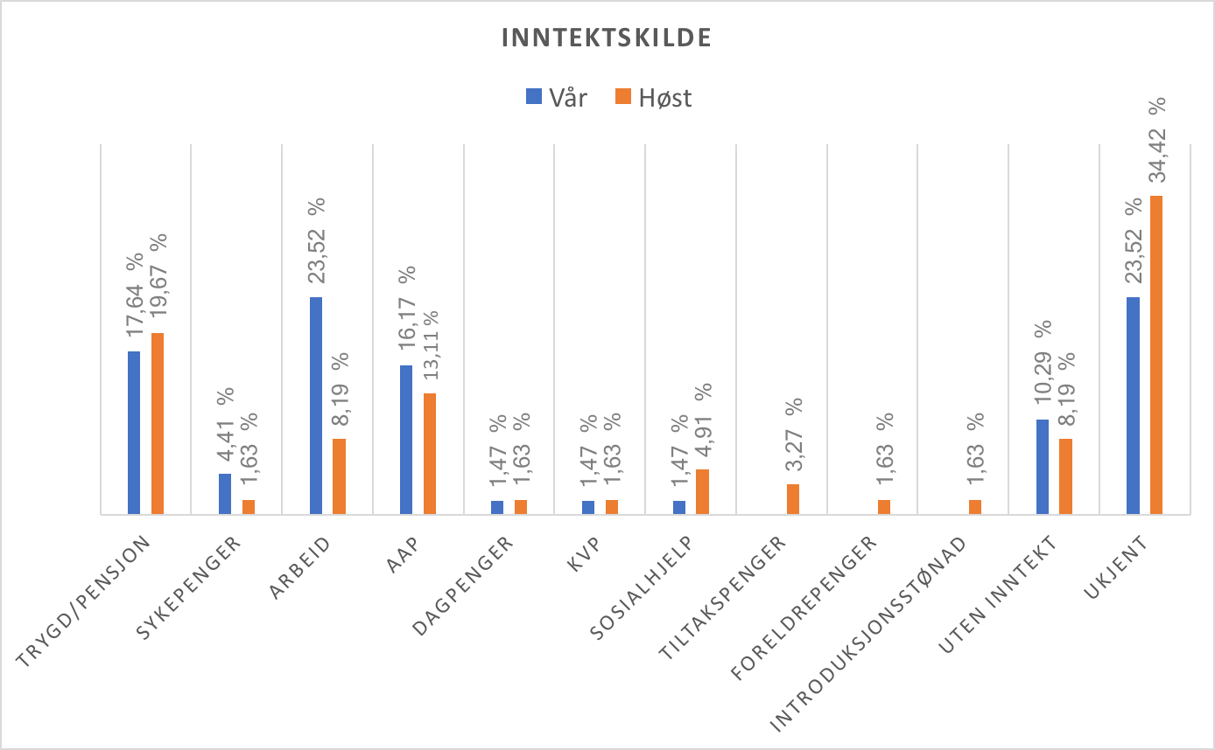
Figur 6: Klientenes inntektskilde, vist i prosent

Inntektskilde
De fleste BUS hadde kontakt med i 2017, der inntektskilde ble kartlagt, mottok en trygdeytelse (Se figur 6). For en stor andel klienter er inntektskilde ikke kartlagt. Dette kan skyldes at økonomi ikke var relevant i saken de søkt hjelp hos BUS for.

Klientens situasjon/problem
Utfordringer kommer sjeldent alene, og mange av klientene i 2017 hadde flere ting de ønsket hjelp med. De utfordringene som utmerket seg mest var økonomiske problemer (se figur 7). Dette kan skyldes at mange som også har vansker på andre områder, som for eksempel med rus, boligproblemer, psykiske lidelser og arbeidsledighet, også har økonomiske problemer. I tillegg slet ca. 12% av klientene med psykiske vansker og 11% med fysiske vansker.
Under kategorien ”annet” skisseres bl.a. utfordringene knyttet til NAV-problematikk. BUS har møtt klienter som har slitt med det å forstå vedtakene sine, det å få kontakt med sine saksbehandlere, det å forstå hvorfor trygdeytelsene deres stopper, samt mye annet knyttet til kontakt med NAV.

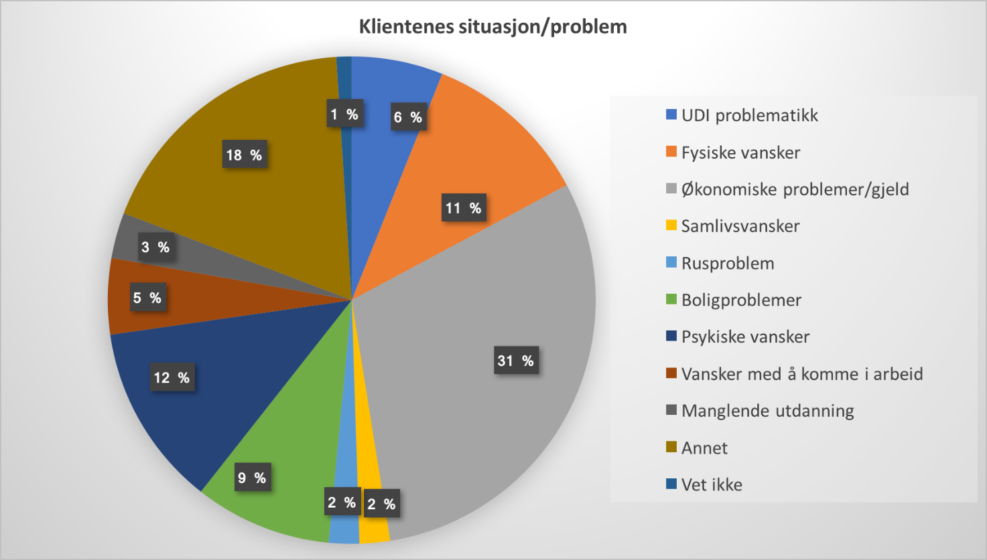
Figur 7: Klientenes situasjon/problem, vist i prosent
Arbeidet med sakene
På tross av at BUS primært ikke ønsker å kun ha telefonkontakt, foregikk 20% av saksbehandlingen over telefon. Dette er en økning fra 2016, som kun hadde 12% saksbehandling over telefon. Dette kan være henvendelser som kommer fra personer utenfor Bergen kommune, eller som av andre grunner ikke kan komme til kontoret. Av de 99 klientene som møtte på kontoret, møtte 12% av dem med en venn, og 15% av dem med et familiemedlem. Resten kom alene. I 70% av sakene ble det satt opp en klar målsetting for arbeidet. De fleste klientene våre hadde kontakt med BUS 1-3 ganger (se figur 8), men rundt 16% av klientene på våren og rundt 11% av klientene på høsten, hadde kontakt med BUS 4-5 ganger. 47 % av klientene hadde kun kontakt med BUS i én måned eller mindre. Dette kan ha mange grunner til dette. Alt fra at saken aldri ble fulgt opp fra klienten sin side, at vi henviste klienten til andre instanser, og/eller at klienten raskt fikk den hjelpen han eller hun trengte hos oss.
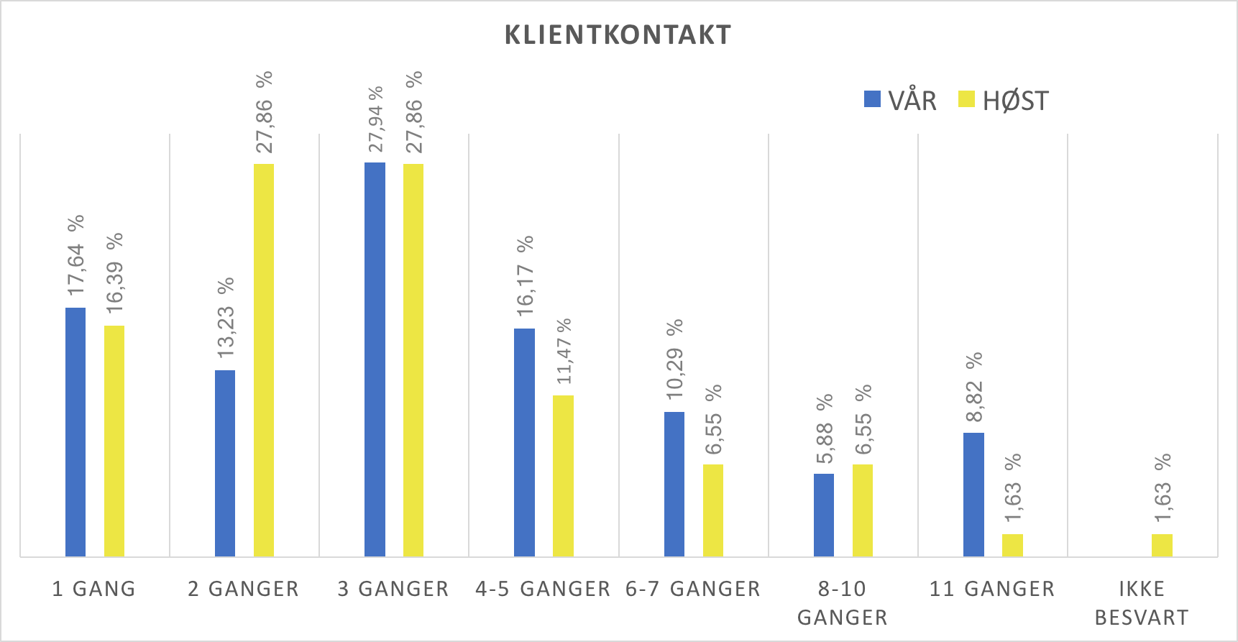
Figur 8: Klientkontakt, antall ganger, vist i prosent
Hvilken hjelp har BUS gitt klientene
Klargjøring av rettigheter og gitt informasjon om hjelpeapparatet er det BUS har gitt mest hjelp til i 2017 (se figur 9). Dette samsvarer i stor grad med hva klientene henvendte seg til BUS for i utgangpunktet (se figur 2). Den samme tendensen finner vi også for 2016. Figur 9 viser at en del også trenger BUS som en samtalepartner (15%), hjelp til å fremme søknader/utfylling av skjemaer (9%) og fremme klager (7%). Under kategorien” Annen hjelp” (10%) er det oppført bl.a.: henvisning til andre instanser, hjelp til utforming av brev og diverse hjelp med internett og PC.

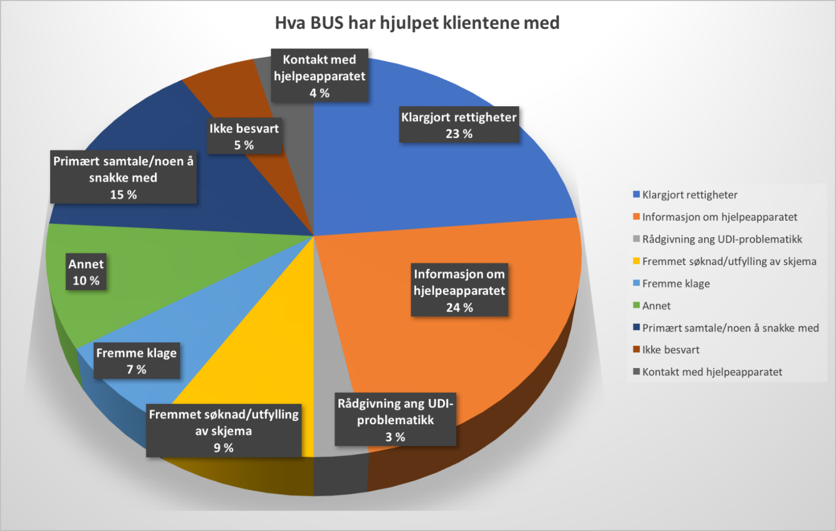
Figur 9: Hva BUS har hjulpet klientene med, vist i prosent

Videre arbeid med sakene
De fleste sakene BUS arbeider med blir avsluttet i løpet av, eller på slutten av hvert semester. Det er riktignok noen saker som blir overført til neste semester (se figur 11). Både i 2017 og tidligere år, er det vanlig at det er flere saker som blir overført fra høstsemesteret til vårsemesteret, enn fra vårsemesteret til høstsemesteret.

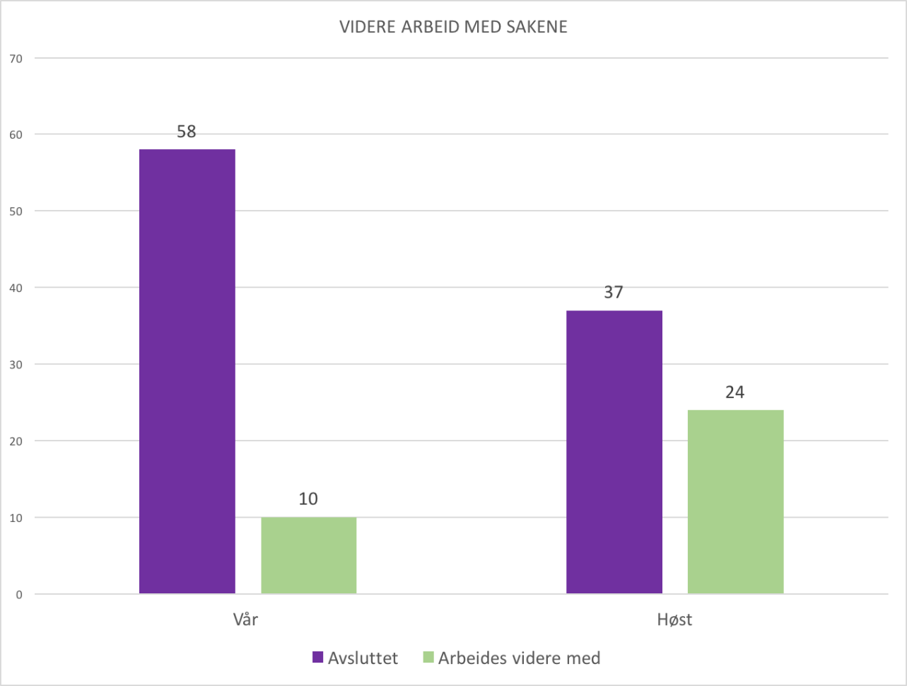
Figur 10: Videre arbeid med sakene, oppgitt i antall saker

Hvordan har klienten opplevd kontakten med BUS
Det er i stor grad manglende kartlegging av om klientene våre er fornøyde med BUS, ettersom” vet ikke”-alternativet er på hele 40%. Dette er noe som bør kartlegges bedre fremover. Av de kartlagte klientene, er riktignok de aller fleste svært fornøyde (se figur under). Dette ser vi på som positivt. Det var ingen som svarte at de var misfornøyde med BUS sitt arbeid.
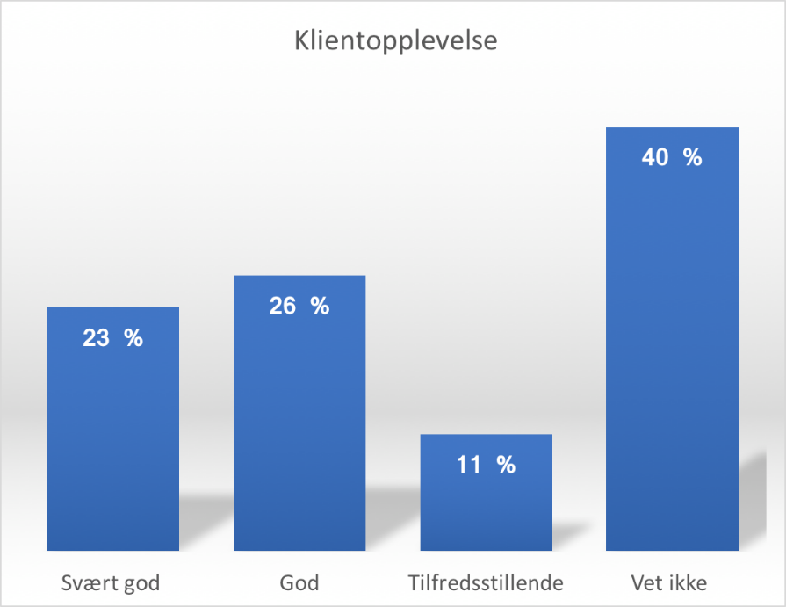 Figur 11: Klientopplevelse, oppgitt i prosent

Samarbeidspartnere
BUS har i 2017 samarbeidet i klientsaker med mange forskjellige organisasjoner og instanser. Dette er UDI, NAV stat (trygd/arbeid), NAV kommune, Økonomiformidlingen, fastleger, psykologer, tolketjenesten, Etat for boligforvaltning (EBF), Selvhjelp for innvandrere (SEIF), smittevernkontoret, NOAS, Krisesenteret og Fylkesmannen.

Hvordan klientene har fått kjennskap til BUS
Ca. 20% av våre klienter har fått kjennskap til BUS gjennom venner og familie, mens ca.18,6% av klientene hadde hørt om oss via Jussformidlingen, eller blitt henvist derfra. 10% av klientene hadde fått kjennskap til oss via brosjyrer. Ellers har klientene våre fått kjennskap til BUS gjennom internett, NAV, introduksjonssenteret, fri rettshjelp, krisesenter, A2G, Robin Hood huset, Fretex, studier, advokat, tidligere BUS-medarbeidere.

ANDRE AKTIVITETER OG OPPGAVER
Medarbeiderne i BUS har fordelt ansvar for ‘komitearbeid’ knyttet til ulike aktiviteter og
oppgaver utover klientarbeidet. Disse oppgavene har dreid seg om: Markedsføring av BUS,
møtearrangementer, rekruttering av nye medarbeidere/studenter, kontakt med
ressursgruppen, Jussformidlingen og Økonomiformidlingen, og andre frivillige organisasjoner, ansvar for webside og Facebook, og sosialpolitisk arbeid. Ordningen med slike” komiteer” har vist seg å være god, selv om medarbeidernes tilbakemeld har vært at de har slitt med å få tid til komitearbeidet i travle perioder. Klientenes behov for hjelp har førsteprioritet. Rapportering fra gruppenes arbeid har foregått på vaktledermøter og allmøter, og oppsummeres i rapporter ved semesteravslutning.
På allmøtene inviteres noen ganger gjester. I løpet av 2017 har BUS hatt besøk av kommunikasjonsavdelingen med tema knyttet til markedsføring. BUS fikk tilgang til Høgskulens instagramkonto og fikk etter besøket mer bevissthet rundt det å markedsføre BUS og arbeidet BUS gjør. BUS har en del kontakt med Batteriet, og får tilsendt informasjon om foredrag og arrangementer som det er mulig for medarbeiderne å delta på

Samarbeid med Jussformidlingen og Økonomiformidlingen
Det har vært gjennomført samarbeidsmøter mellom BUS, Jussformidlingen og Økonomiformidlingen våren 2017, det ble da formidlet hva de enkelte hadde av spesialområde, slik at det kunne være lettere å henvise til hverandre og vite om hverandres kompetanse. Prosedyrer for overføring til hverandre, å alltid ringe og høre om type sak og kapasitet før en henviser klienten til de andre, var noe av det som kom ut av disse møtene. Det ble ikke arrangert større møter med felles case arbeid slik som i 2016. Dette skyldes høyt arbeidspress, og mangel på tid.

Informasjonsarbeid og markedsføring av BUS
Også i løpet av 2017 har medarbeiderne i BUS hatt fokus på formidling av hva vi kan tilby av tjenester. Dette har skjedd ved utdeling av brosjyrer til arbeidsplasser hvor vi regner med å nå de menneskene som kan ha bruk for vår hjelp. Sosionomstudentene både i 1. og 3. klasse som skal ut i praksis tar med seg brosjyrer til sin praksisplass. I tillegg har vi også dette året hengt opp plakater der hvor det er mulig, bl.a. på kjøpesentre. Markedsføringsgruppen har informert om BUS til 1.klasse sosionomstudenter.

Rekruttering av studenter til BUS
Rekruttering av nye medarbeidere til BUS forgår ved at medarbeidere i BUS informerer om
virksomheten i både første og andre klasse. De viktigste ambassadørene for å rekruttere nye
medarbeidere er de som har arbeidet i BUS.

BUS er medlem i brukerutvalget i NAV-Bergen, og studentassistentene Line
Langhelle (vår 2017) og Vilde Toftevaag (høst 2017) har deltatt på møter i utvalget som representanter for BUS. På høstens møte i brukerutvalget tok Vilde på vegne av BUS opp sak om NAVs tilgjengelighet og problemstilling knyttet til saksbehandling. Ved å løfte denne saken driver BUS sosialpolitisk påvirkningsarbeid og benyttet erfaringer fra klientarbeidet til å si fra om skjevheter og urettferdighet i det offentlige velferdstilbudet.

ØKONOMI OG REGNSKAP
BUS har i mange år mottatt et årlig tilskudd over Byrådets budsjett. I forbindelse med endring
i kommunens rutiner blir det nå søkt om midler årlig. Vi har årlig mottatt tilskudd
fra Bergen Kommune, for 2017 på kr. 61.000. Dette er et viktig tilskudd til driften av vår
virksomhet. Størsteparten av utgiftene dekkes likevel av Høgskulen på Vestlandet, Institutt for sosialfag og vernepleie. I lønnskostnader inngår lønn til koordinator, veiledere og
studentassistent. Annonsering er annonse i gule sider, og det er viktig for å gjøre BUS kjent at
vi trykker opp og sender ut brosjyremateriell. Sammen med lønnsutgifter er dette de største
driftsutgiftene. Vi vil benytte anledning til å takke for alle bidrag til drift av BUS. Sluttregnskapet for 2017 viser at BUS har hatt et normalt driftsår uten spesielle økninger i utgifter.

Sluttregnskap for 2017

Beskrivelse Sum

Tildeling fra Bergen kommune 61 000

Totale inntekter 61 000

Lønnskostnader 405 337
Diverse driftskostnader 19 385
Driftskostnader 35 257
Totale kostnader 475 852
Resultater (dekkes av institutt for velferd og deltaking) - 414 852

MEDARBEIDERE 2017
Til slutt vil vi nevne alle som har medvirket direkte til arbeidet i BUS og takke disse og alle
andre som har bidratt med hjelp på forskjellig vis, ikke minst de menneskene som har gitt oss
anledning til verdifull læring ved at de har hatt tiltro til oss og bedt oss om hjelp.

Frivillige medarbeidere vår 2017
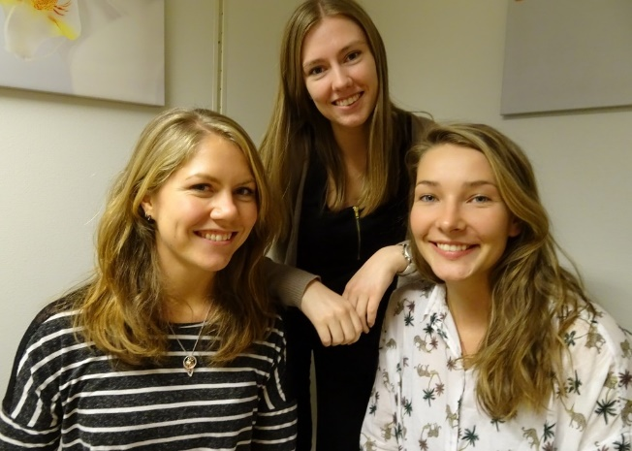 Mandagsteam
Grete Grønner, Kristin R. Midtgård og Synne M. Johansen

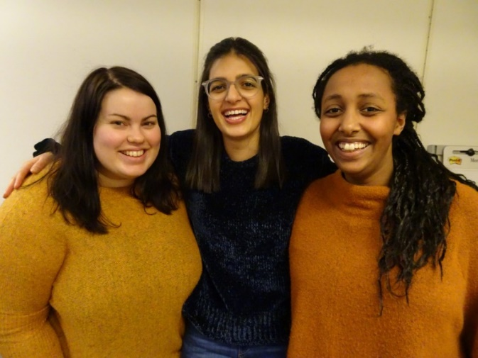 Tirsdagsteam
Stine I. Finvåg, Lorena Barra og Inger K. Lineikro
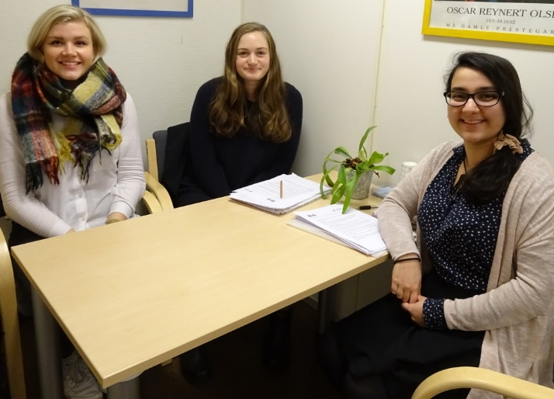Onsdagsteam
Vilde Marie S. Toftevaag, Karina J. Nørbech og Atia Ijaz
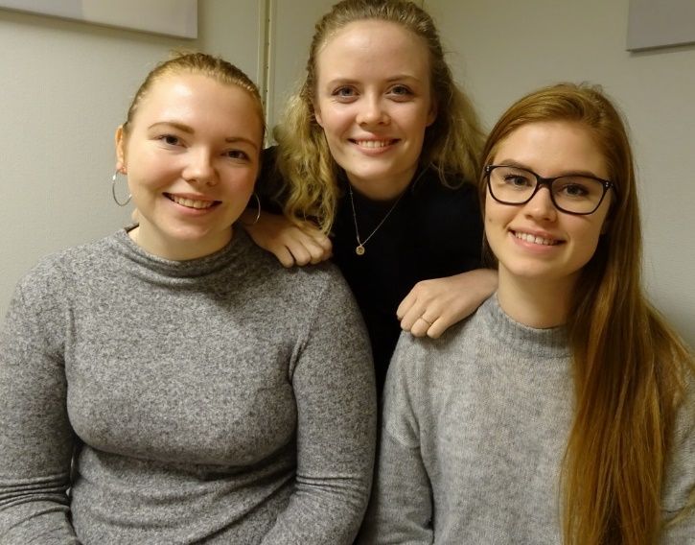 Torsdagsteam
Hanne C. Sagen, Maria Simonsen og Kristine V. Walmann

Frivillige medarbeidere høst 2017
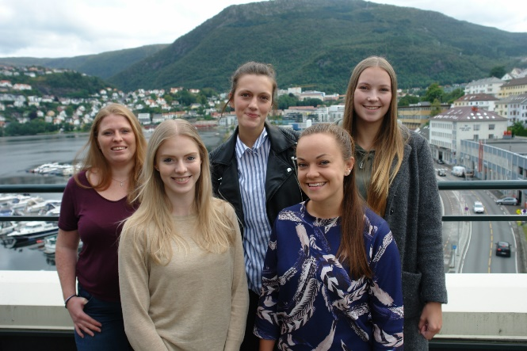 Mandagsteam
Cathrine Frederich, Elise Pisani, Astri Skeie, Ingrid Hundvin Åsheim og Amalie Skjelvik
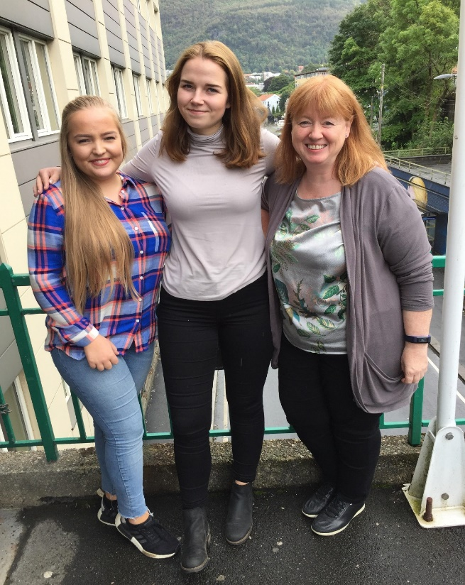 Tirsdagsteam
Mariell Toppe Liland, Sunniva Haug Riis og Gerd I. Abildgaard
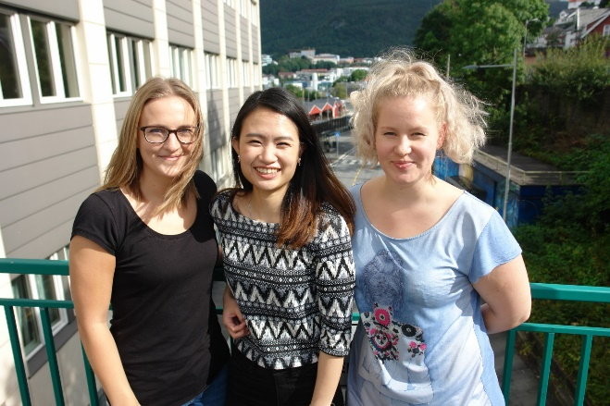 Onsdagsteam
Kine Jakobsen, Hanna Liang og Åshild Sævig
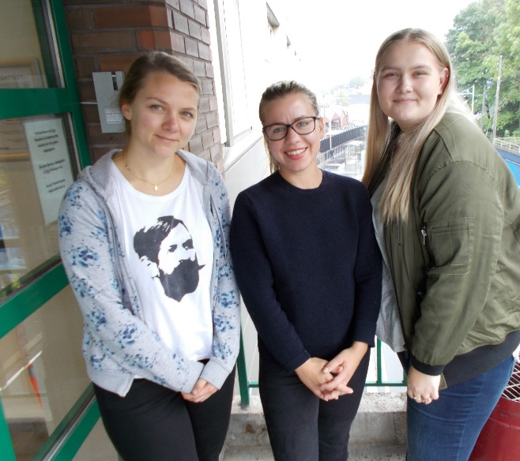 Torsdagsteam
Merete Martine Frønsdal, Lene Mari Wold og Rosa Nielsen

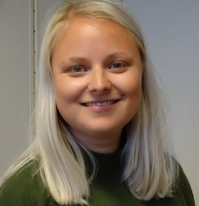 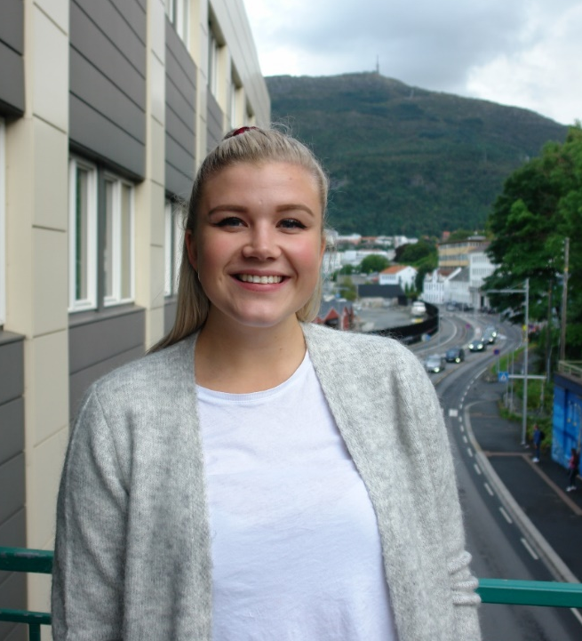 Studentassistentene
Line Langhelle våren 2017 og Vilde Toftevaag høst 2017

VEILEDERE OG KOORDINATOR

Veiledere
Unni Aadland (intern) Karen Reimers (intern) Aina Løberg (intern)
Koordinator
Anne Karin Larsen (vår 2017) Inger Helen Midtgård (høst 2017)

BESØK VÅR HJEMMESIDE

http://BUS.HVL.NO

Følg oss på

